Program Studi Teknik Informatika

Sekolah Teknik Elektro dan Informatika

Institut Teknologi Bandung

**Tugas Besar 1 IF 2123 Aljabar Linier dan Geometri**

**Sistem Persamaan Linier, Determinan, dan Aplikasinya**

**Semester I Tahun 2022/2023**

Sistem persamaan linier (SPL) banyak ditemukan di dalam bidang sains dan rekayasa. Anda sudah mempelajari berbagai metode untuk menyelesaikan SPL, termasuk menghitung determinan matriks. Sembarang SPL dapat diselesaikan dengan beberapa metode, yaitu metode eliminasi Gauss, metode eliminasi Gauss-Jordan, metode matriks balikan (*x* = *A*-1*b*), dan kaidah *Cramer* (khusus untuk SPL dengan *n* peubah dan *n*persamaan). Solusi sebuah SPL mungkin tidak ada, banyak (tidak berhingga), atau hanya satu (unik/tunggal).

Di dalam Tugas Besar 1 ini, anda diminta membuat satu atau lebih *library* aljabar linier dalam Bahasa Java. Library tersebut berisi fungsi-fungsi seperti eliminasi Gauss, eliminasi Gauss-Jordan, menentukan balikan matriks, menghitung determinan, kaidah Cramer (kaidah Cramer khusus untuk SPL dengan *n* peubah dan *n*persamaan). Selanjutnya, gunakan *library* tersebut di dalam program Java untuk menyelesaikan berbagai persoalan yang dimodelkan dalam bentuk SPL, menyelesaikan persoalan interpolasi, dan persoalan regresi. Penjelasan tentang interpolasi dan regresi adalah seperti di bawah ini.

Beberapa tulisan cara membuat library di Java:

1. <https://www.programcreek.com/2011/07/build-a-java-library-for-yourself/>
2. <https://developer.ibm.com/tutorials/j-javalibrary/>
3. <https://stackoverflow.com/questions/3612567/how-to-create-my-own-java-libraryapi>
4. **Interpolasi Polinom**

Persoalan interpolasi polinom adalah sebagai berikut: Diberikan *n*+1 buah titik berbeda, (*x*0, *y*0),(*x*1, *y*1),..., (*xn*, *yn*). Tentukan polinom *pn*(*x*) yang menginterpolasi (melewati) semua titik-titik tersebut sedemikian rupa sehingga *yi* = *pn*(*xi*) untuk *i* = 0, 1, 2, …, *n*.

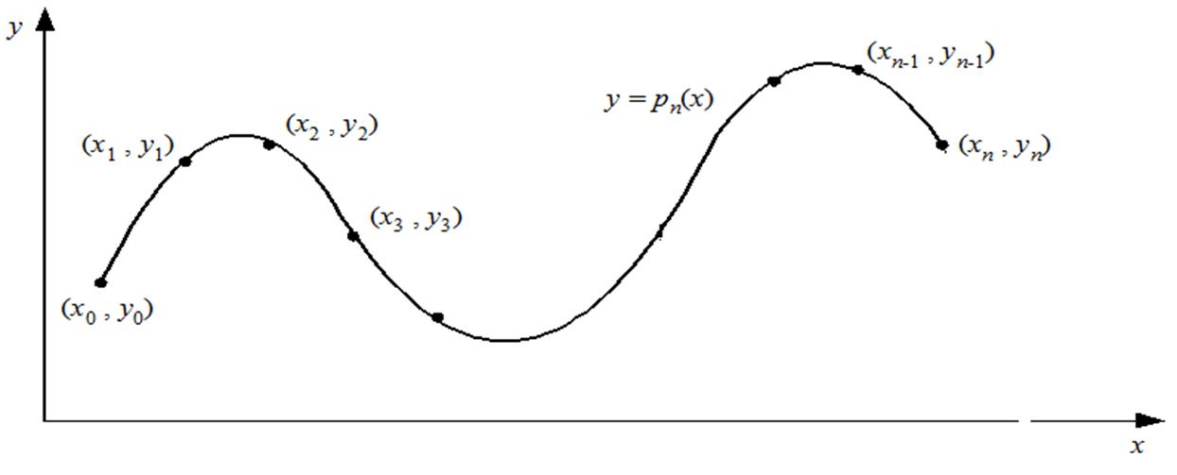

Setelah polinom interpolasi *pn*(*x*) ditemukan, *pn*(*x*) dapat digunakan untuk menghitung perkiraan nilai *y* di sembarang titik di dalam selang [*x*0, *xn*].

Polinom interpolasi derajat *n* yang menginterpolasi titik-titik (*x*0, *y*0),(*x*1, *y*1),..., (*xn*, *yn*). adalah berbentuk *pn*(*x*) = *a*0 + *a*1*x* + *a*2*x*2 + … + *anxn*. Jika hanya ada dua titik, (*x*0, *y*0) dan(*x*1, *y*1), maka polinom yang menginterpolasi kedua titik tersebut adalah *p*1(*x*) = *a*0 + *a*1*x* yaitu berupa persamaan garis lurus. Jika tersedia tiga titik, (*x*0, *y*0), (*x*1, *y*1), dan (*x*2, *y*2), maka polinom yang menginterpolasi ketiga titik tersebut adalah *p*2(*x*) = *a*0 + *a*1*x* + *a*2*x*2 atau persaman kuadrat dan kurvanya berupa parabola. Jika tersedia empat titik, (*x*0, *y*0), (*x*1, *y*1), (*x*2, *y*2), dan (*x*3, *y*3), polinom yang menginterpolasi keempat titik tersebut adalah *p*3(*x*) = *a*0 + *a*1*x* + *a*2*x*2 + *a*3*x*3, demikian seterusnya. Dengan cara yang sama kita dapat membuat polinom interpolasi berderajat *n* untuk *n* yang lebih tinggi asalkan tersedia (*n*+1) buah titik data. Dengan menyulihkan (*xi*, *yi*) ke dalam persamaan polinom *pn*(*x*) = *a*0 + *a*1*x* + *a*2*x*2 + … + *anxn* untuk  *i* = 0, 1, 2, …, *n*, akan diperoleh *n* buah sistem persamaan lanjar dalam *a*0, *a*1, *a2*, …, *an*,

*a*0 + *a*1*x*0 + *a*2*x*02 + ... + *an x*0*n* = *y*0

*a*0 + *a*1*x*1 + *a*2*x*12 + ... + *an x*1*n* = *y*1

... ...

*a*0 + *a*1*xn* + *a*2*xn*2 + ... + *an xnn* = *yn*

Solusi sistem persamaan lanjar ini, yaitu nilai *a*0, *a*1, …, *an*, diperoleh dengan menggunakan metode eliminasi Gauss yang sudah anda pelajari. Sebagai contoh, misalkan diberikan tiga buah titik yaitu (8.0, 2.0794), (9.0, 2.1972), dan (9.5, 2.2513). Tentukan polinom interpolasi kuadratik lalu estimasi nilai fungsi pada *x* = 9.2. Polinom kuadratik berbentuk *p*2(*x*) = *a*0 + *a*1*x* + *a*2*x*2. Dengan menyulihkan ketiga buah titik data ke dalam polinom tersebut, diperoleh sisten persamaan lanjar yang terbentuk adalah

*a*0 + 8.0*a*1 + 64.00*a*2 = 2.0794

*a*0 + 9.0*a*1 + 81.00*a*2 = 2.1972

*a*0 + 9.5*a*1 + 90.25*a*2 = 2.2513

Penyelesaian sistem persamaandengan metode eliminasi Gauss menghasilkan *a*0 = 0.6762, *a*1 = 0.2266, dan *a*2 = -0.0064. Polinom interpolasi yang melalui ketiga buah titik tersebut adalah *p*2(*x*) = 0.6762 + 0.2266*x* - 0.0064*x*2. Dengan menggunakan polinom ini, maka nilai fungsi pada *x* = 9.2 dapat ditaksir sebagai berikut: *p*2(9.2) = 0.6762 + 0.2266(9.2) - 0.0064(9.2)2 = 2.2192.

1. **Bicubic Interpolation**

Bicubic interpolation merupakan teknik interpolasi pada data 2D umumnya digunakan dalam pembesaran citra yang merupakan pengembangan dari interpolasi linear dan cubic yang telah dipelajari pada kuliah metode numerik di aljabar geometri.

Diberikan sebuah matrix awal, misal M, kita akan mencari persamaan interpolasi *f(x,y)* dengan pemodelan sebagai berikut:

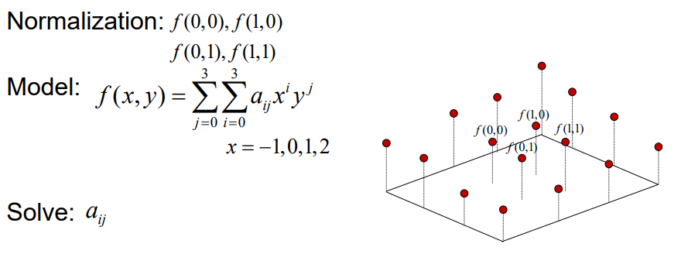

Melakukan substitusi nilai-nilai diketahui pada matriks 4 x 4 tersebut ke persamaan f(x,y) akan menghasilkan sebuah matriks persamaan:

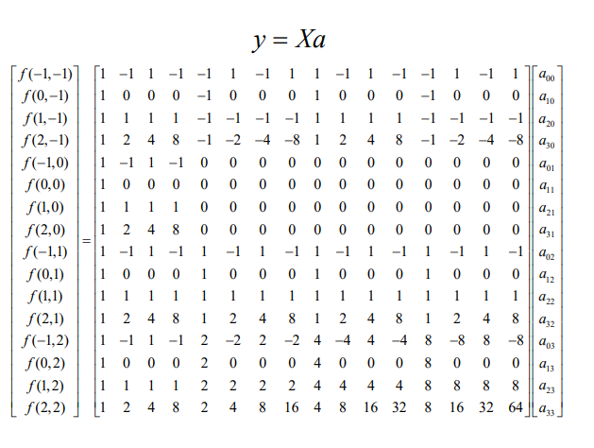

Elemen pada matrix X adalah koefisien aij yang diperoleh dari persamaan f(x,y) di atas. Sebagai contoh, elemen pada baris 4 kolom ke 10 adalah koefisien dari a12 dan diperoleh dari 21*(-1)2 = 2, sesuai persamaan xi * yj.

Vektor $\underline{a}$ dapat dicari dari persamaan tersebut (menggunakan inverse), lalu vektor $\underline{a}$ digunakan sebagai nilai variabel dalam *f(x,y)*. Sehingga terbentuk fungsi interpolasi bicubic sesuai model. Tugas Anda adalah menentukan persamaan *f(x,y)* lalu melakukan interpolasi berdasarkan *f(a,b)* dari masukan matriks 4 x 4. Nilai masukan *a* dan *b* dalam rentang [0,1] (Referensi gambar di bawah, nilai untuk diinterpolasi dalam kotak merah).

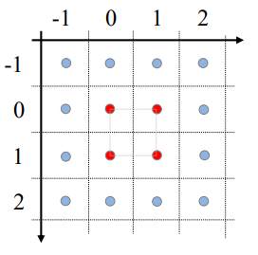

***Untuk studi kasus ini, buatlah matriks X menggunakan rumus yang ada (tidak hardcode) serta carilah inverse matriks X dengan library kalian dalam penyelesaian masalah.***

Referensi Bicubic Interpolation: <https://www.mssc.mu.edu/~daniel/pubs/RoweTalkMSCS_BiCubic.pdf>

1. **Regresi Linier Berganda**

Regresi Linear (akan dipelajari lebih lanjut di Probabilitas dan Statistika) merupakan salah satu metode untuk memprediksi nilai selain menggunakan Interpolasi Polinom. Meskipun sudah ada rumus jadi untuk menghitung regresi linear sederhana, terdapat rumus umum dari regresi linear yang bisa digunakan untuk regresi linear berganda, yaitu.



Untuk mendapatkan nilai dari setiap *βi*  dapat digunakan *Normal Estimation Equation for Multiple Linear Regression* sebagai berikut:

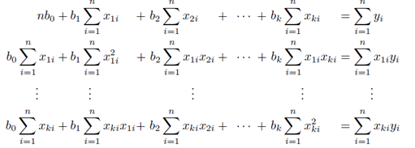

Sistem persamaan linier tersebut diselesaikan dengan menggunakan metode eliminasi Gauss.

**SPESIFIKASI TUGAS**

1. Buatlah pustaka dalam **Bahasa Java** untuk menemukan solusi SPL dengan metode eliminasi Gauss, metode Eliminasi Gauss-Jordan, metode matriks balikan, dan kaidah Cramer (kaidah Cramer khusus untuk SPL dengan *n* peubah dan *n*persamaan), menghitung determinan matriks dengan reduksi baris dan dengan ekspansi kofaktor, dan menghitung balikan matriks.
2. Gunakan pustaka di atas untuk membuat program penyelesaian berbagai persoalan dalam bentuk SPL, menyelesaikan persoalan interpolasi dan regresi linier, menghitung matriks balikan, menghitung determinan matriks dengan berbagai metode (reduksi baris dan ekspansi kofaktor).

Spesifikasi program adalah sebagai berikut:

1. Program dapat menerima masukan (input) baik dari *keyboard* maupun membaca masukan dari file text. Untuk SPL, masukan dari *keyboard* adalah *m*, *n*, koefisien *aij* , dan *bi*. Masukan dari *file* berbentuk matriks *augmented* tanpa tanda kurung, setiap elemen matriks dipisah oleh spasi. Misalnya,

3 4.5 2.8 10 12

-3 7 8.3 11 -4

0.5 -10 -9 12 0

1. Untuk persoalan menghitung determinan dan matriks balikan, masukan dari *keyboard* adalah *n* dan koefisien *aij*. Masukan dari *file* berbentuk matriks, setiap elemen matriks dipisah oleh spasi. Misalnya,

3 4.5 2.8

-3 7 8.3

0.5 -10 -9

1. Untuk persoalan interpolasi, masukannya jika dari *keyboard* adalah *n*, (*x*0, *y*0),(*x*1, *y*1),..., (*xn*, *yn*), dan nilai *x* yang akan ditaksir nilai fungsinya. Jika masukannya dari file, maka titik-titik dinyatakan pada setiap baris tanpa koma dan tanda kurung. Misalnya jika titik-titik datanya adalah (8.0, 2.0794), (9.0, 2.1972), dan (9.5, 2.2513), maka di dalam file text ditulis sebagai berikut:

8.0 2.0794

9.0 2.1972

9.5 2.2513

1. Untuk persoalan regresi, masukannya jika dari *keyboard* adalah *n* (jumlah peubah *x*), m (jumlah sampel), semua nilai-nilai *x*1*i*,*x*2*i*, ..., *xni*, nilai *yi*, dan nilai-nilai *xk* yang akan ditaksir nilai fungsinya. Jika masukannya dari file, maka titik-titik dinyatakan pada setiap baris tanpa koma dan tanda kurung.
2. Untuk persoalan SPL, luaran (*output*) program adalah solusi SPL. Jika solusinya tunggal, tuliskan nilainya. Jika solusinya tidak ada, tuliskan solusi tidak ada, jika solusinya banyak, maka tuliskan solusinya dalam bentuk parametrik (misalnya *x*4 = -2, *x*3 = 2*s* – *t*, *x*2 = *s*, dan *x*1 = *t*.)
3. Untuk persoalan determinan dan matriks balikan, maka luarannya sesuai dengan persoalan masing-masing

-3 7 8.3 11 -4

3 4.5 2.8 10 12

0.5 -10 -9 12 0

0.1 0.2

1. Untuk persoalan polinom interpolasi dan regresi, luarannya adalah persamaan polinom/regresi dan taksiran nilai fungsi pada *x* yang diberikan. **Contoh** luaran untuk interpolasi adalah $f(x)$ = -0.0064 $x^{2}$ + 0.2266 $x$ + 0.6762 , $f(5)$ =… dan untuk regresi adalah *f(x)* = -9.5872 + 1.0732 $x_{1}$, $f(x_{k})$ = …
2. Untuk persoalan interpolasi bicubic, masukan dari file text (.txt) yang berisi matriks berukuran 4x4 yang berisi nilai f(i,j) dengan i dan j adalah indeks matriks diikuti dengan nilai a dan b untuk mencari nilai f(a,b). misalnya jika nilai dari f(-1,-1), f(-1,0), f(-1,1), f(-1,2),f(0,-1), f(0,0), f(0,1), f(0,2), f(1,-1), f(1,0), f(1,1), f(1,2), f(2,-1), f(2,0), f(2,1), f(2,2) berturut-turut adalah 1, 2, 3, 4, 5, 6, 7, 8, 9 ,10, 11, 12, 13, 14, 15 ,16 serta nilai a dan b yang dicari berturut-turut adalah 0.5 dan 0.5 maka isi file text ditulis sebagai berikut:

1 2 3 4

5 6 7 8

9 10 11 12

13 14 15 16

0.5 0.5

luaran yang dihasilkan adalah nilai dari f(0.5,0.5).

masukannya adalah matriks 4 x 4, diikuti oleh nilai a dan b, maka luarannya adalah nilai *f(a,b)*.

1. Luaran program harus dapat ditampilkan **pada layar komputer dan dapat disimpan ke dalam file**.
2. Bahasa program yang digunakan adalah Java.
3. Program **tidak harus** berbasis GUI, cukup text-based saja, namun boleh menggunakan GUI (memakai kakas *Eclipse* misalnya).
4. Program dapat dibuat dengan pilihan menu. Urutan menu dan isinya dipersilakan dirancang masing-masing. Misalnya, menu:

MENU

1. Sistem Persamaaan Linier
2. Determinan
3. Matriks balikan
4. Interpolasi Polinom
5. Interpolasi Bicubic
6. Regresi linier berganda
7. Keluar

Untuk pilihan menu nomor 1 ada sub-menu lagi yaitu pilihan metode:

1. Metode eliminasi Gauss
2. Metode eliminasi Gauss-Jordan
3. Metode matriks balikan
4. Kaidah Cramer

Begitu juga untuk pilihan menu nomor 2 dan 3.

# PROSEDUR PENGERJAAN

1. Tugas dikerjakan secara berkelompok yang terdiri dari 3 orang. Kelompok dipilih secara mandiri dan anggota kelompok diperbolehkan lintas kelas.
2. Daftarkan kelompok anda via tautan <https://bit.ly/DataTubes1AlgeoXXII> sebelum hari Minggu, 18 September 2022 pukul 20.00 WIB. Peserta yang tidak terdaftar setelah batas waktu yang ditentukan akan dikelompokkan secara acak oleh tim asisten.
3. Tugas ini dikumpulkan hari Senin, 3 Oktober 2022 paling lambat pukul 23.59 WIB. Asisten akan mengumumkan jadwal demo program secara daring.
4. Dilarang keras menyalin program dari sumber lain (buku, internet, program kakak tingkat, program kelompok lain)
5. Apabila ada pertanyaan yang ingin ditanyakan, diharapkan untuk bertanya melalui tautan <https://bit.ly/DataTubes1AlgeoXXII> .

# LAPORAN

Laporan terdiri dari:

1. *Cover*: *Cover* laporan ada foto anggota kelompok (foto bertiga kalau ada, atau foto masing-masing, bebas gaya). Foto ini menggantikan logo “gajah” ganesha.
2. Bab 1: Deskripsi masalah (dapat meng-*copy paste* file tugas ini).
3. Bab 2: Teori singkat mengenai metode eliminasi Gauss, metode eliminasi Gauss-Jordan, determinan, matriks balikan, matriks kofaktor, matriks adjoin, kaidah Cramer, interpolasi polinom, interpolasi bicubic, regresi linier berganda.
4. Bab 3: Implementasi pustaka dan program dalam Java, meliputi struktur *class* yang didefinisikan (atribut dan method), garis besar program, dll.
5. Bab 4: Eksperimen. Bab ini berisi hasil eksekusi program terhadap contoh-contoh kasus yang diberikan berikut analisis hasil eksekusi tersebut
6. Bab 5: Kesimpulan, saran, dan refleksi (hasil yang dicapai, saran pengembangan, dan refleksi anda terhadap tugas ini).
7. Tuliskan juga referensi (buku, web), yang dipakai/diacu di dalam Daftar Referensi.

**Keterangan laporan dan program:**

1. Laporan ditulis dalam bahasa Indonesia yang baik dan benar, tidak perlu panjang tetapi tepat sasaran dan jelas.
2. Identitas per halaman harus jelas (misalnya : halaman, kode kuliah).
3. *Listing* program tidak perlu disertakan pada laporan.

# 

# PENGUMPULAN TUGAS

1. Program disimpan di dalam *repository github* dengan nama repositoryAlgeo01-xxxxx. Lima digit terakhir adalah NIM anggota terkecil. Didalam *repository* tersebut terdapat empat folder: bin, src, test dan doc yang masing-masing berisi:

* Folder *bin* berisi *java bytecode* (\**.class*)
* Folder *src* berisi *source code* dari program java
* Folder *test* berisi data uji.
* Folder *doc* berisi laporan

Sertakan juga *readme* yang dibuat sejelas mungkin. Pastikan *repository* bersifat ***private*** dan telah mengundang asisten yang pembagiannya akan diumumkan kemudian.

1. Folder tersebut di-zip dengan format yang sama dengan nama folder, yaitu Algeo01-xxxxx.zip
2. Pastikan *Java bytecode* dapat dijalankan. Asisten pemeriksa tidak akan melakukan *setting* atau kompilasi lagi agar program dapat berjalan. Program yang tidak dapat dijalankan tidak akan diberi nilai.
3. Pengumpulan dilakukan melalui tautan (dibuka pada masa yang akhir tubes dikabarkan melalui milis) berikut <https://bit.ly/KumpulTubesIAlgeoXXII>
4. Jika terdapat revisi yang menyebabkan pengumpulan harus dilakukan lebih dari sekali, silahkan kumpulkan dalam folder Algeo01-xxxxx-RevisiX dengan X adalah nomor revisi.
5. Deadline pengumpulan adalah Senin, 3 September 2022 pukul 23.59 WIB. Pengumpulan setelah waktu tersebut akan mendapat pengurangan nilai.

# PENILAIAN

Komposisi penilaian umum adalah sebagai berikut :

1. Program: 80 %
2. Laporan: 20 %

**STUDI KASUS**

Untuk menguji program anda, tes dengan beberapa SPL, persoalan interpolasi polinom, dan matriks-matriks sebagai berikut:

1. Temukan solusi SPL *Ax* = *b*,berikut:

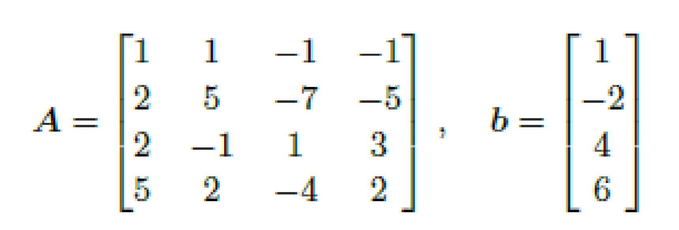

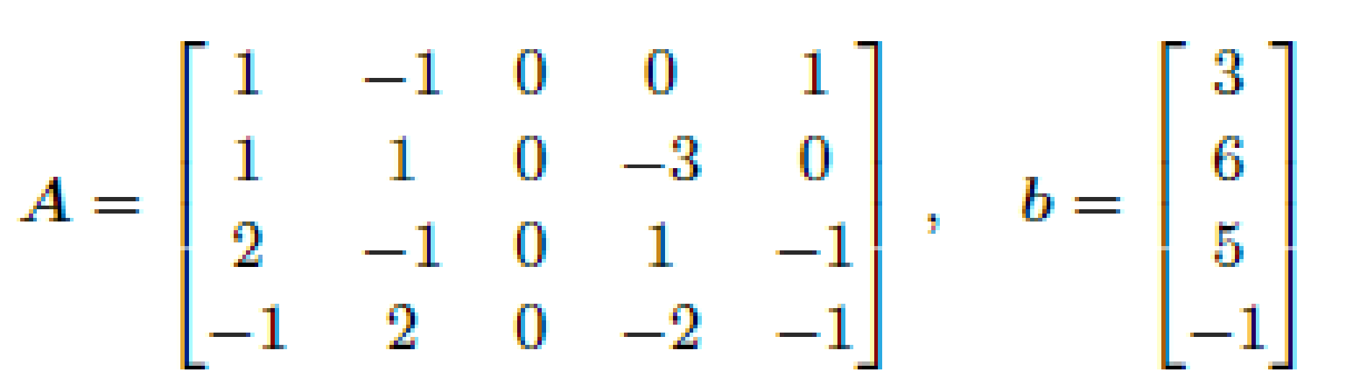

1. 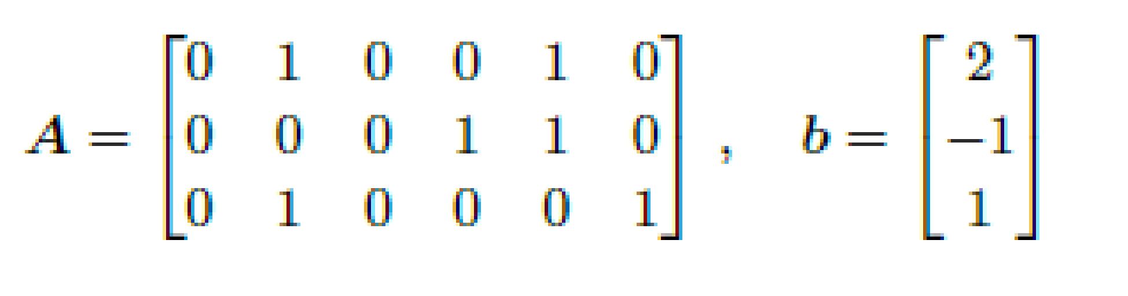

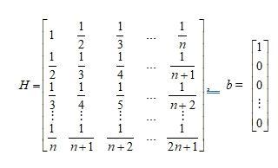

*H adalah matriks Hilbert. Cobakan untuk n = 6 dan n = 10*.

1. SPL berbentuk matriks *augmented*

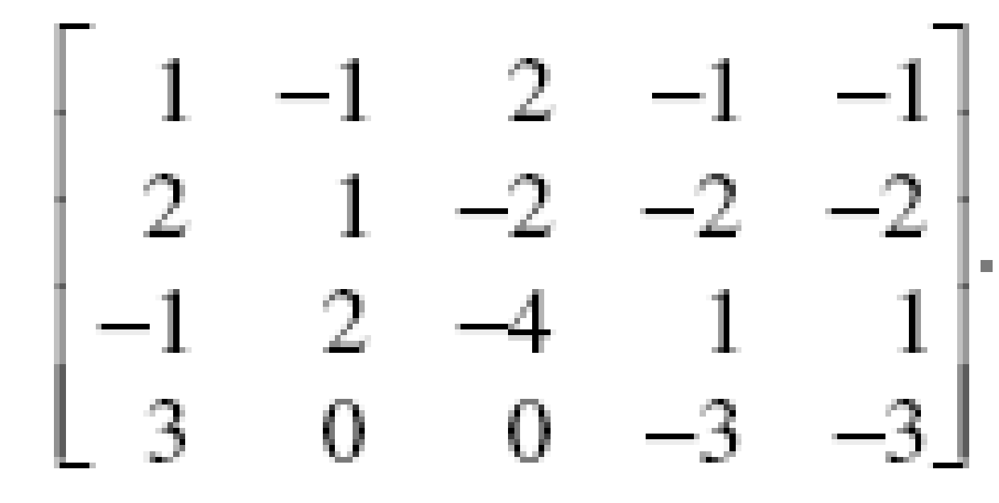

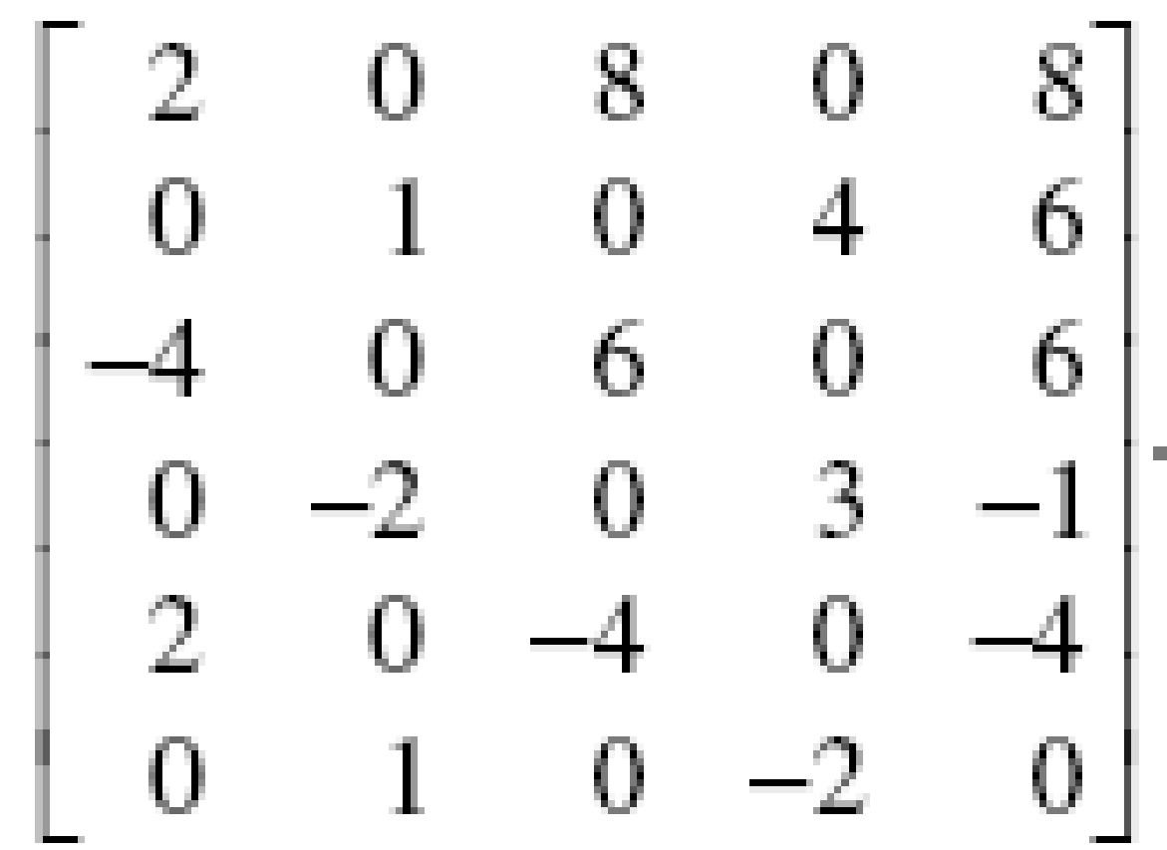

1. SPL berbentuk

a. 8*x*1 + *x*2 + 3*x*3 + 2*x*4 = 0

2*x*1 + 9*x*2 - *x*3 - 2*x*4 = 1

*x*1 + 3*x*2 + 2*x*3 - *x*4 = 2

*x*1 + 6*x*3 + 4*x*4 = 3

b.

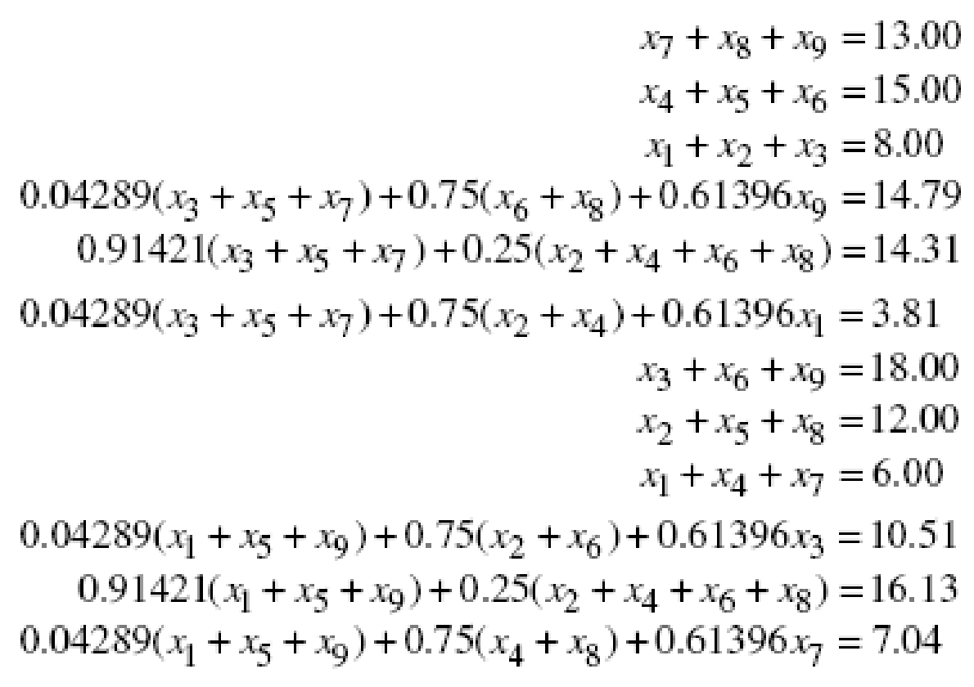.

1. **Studi Kasus Interpolasi**

**a.** Gunakan tabel di bawah ini untuk mencari polinom interpolasi dari pasangan titik-titik yang terdapat dalam tabel. Program menerima masukan nilai *x* yang akan dicari nilai fungsi *f*(*x*).

| *x* | 0.4 | 0.7 | 0.11 | 0.14 | 0.17 | 0.2 | 0.23 |
| --- | --- | --- | --- | --- | --- | --- | --- |
| *f*(*x*) | 0.043 | 0.005 | 0. 058 | 0.072 | 0.1 | 0.13 | 0.147 |

Lakukan pengujian pada nilai-nilai default berikut:

*x* = 0.2 f(x) = ?

*x* = 0.55 f(x) = ?

*x* = 0.85 f(x) = ?

*x* = 1.28 f(x) = ?

b. Jumlah kasus positif baru Covid-19 di Indonesia semakin fluktuatif dari hari ke hari. Di bawah ini diperlihatkan jumlah kasus baru Covid-19 di Indonesia mulai dari tanggal 17 Juni 2022 hingga 31 Agustus 2022:

| Tanggal | Tanggal (desimal) | Jumlah Kasus Baru |
| --- | --- | --- |
| 17/06/2022 | 6,567 | 12.624 |
| 30/06/2022 | 7 | 21.807 |
| 08/07/2022 | 7,258 | 38.391 |
| 14/07/2022 | 7,451 | 54.517 |
| 17/07/2022 | 7,548 | 51.952 |
| 26/07/2022 | 7,839 | 28.228 |
| 05/08/2022 | 8,161 | 35.764 |
| 15/08/2022 | 8,484 | 20.813 |
| 22/08/2022 | 8,709 | 12.408 |
| 31/08/2022 | 9 | 10.534 |

Tanggal (desimal) adalah tanggal yang sudah diolah ke dalam bentuk desimal 3 angka di belakang koma dengan memanfaatkan perhitungan sebagai berikut:

| tanggal(desimal) = bulan + (tanggal / jumlah hari pada bulan tersebut) |
| --- |

Sebagai **contoh**, untuk tanggal 17/06/2022 (dibaca: 17 Juni 2022) diperoleh tanggal(desimal) sebagai berikut:

Tanggal(desimal) = 6 + (17/30) = 6,567

Gunakanlah data di atas dengan memanfaatkan **polinom interpolasi** untuk melakukan prediksi jumlah kasus baru Covid-19 pada tanggal-tanggal berikut:

1. 16/07/2022
2. 10/08/2022
3. 05/09/2022
4. beserta masukan user lainnya berupa **tanggal (desimal) yang sudah diolah** dengan asumsi prediksi selalu dilakukan untuk tahun 2022.

c. Sederhanakan fungsi

*f*(*x*) =



dengan polinom interpolasi derajat *n* di dalam selang [0, 2]. Sebagai contoh, jika *n* = 5, maka titik-titik *x* yang diambil di dalam selang [0, 2] berjarak *h* = (2 – 0)/5 = 0.4.

4. **Studi Kasus Interpolasi Bicubic**

Diberikan matriks input:

| 153 | 59 | 210 | 96 |
| --- | --- | --- | --- |
| 125 | 161 | 72 | 81 |
| 98 | 101 | 42 | 12 |
| 21 | 51 | 0 | 16 |

Tentukan nilai:

f(0,0) = ?

f(0.5, 0.5) = ?

f(0.25, 0.75) = ?

f(0.1, 0.9) = ?

5. **Studi Kasus Regresi Linier Berganda**

Diberikan sekumpulan data sesuai pada tabel berikut ini.

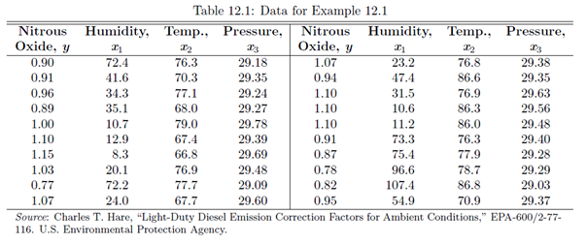

Gunakan *Normal Estimation Equation for Multiple Linear Regression* untuk mendapatkan regresi linear berganda dari data pada tabel di atas, kemudian estimasi nilai Nitrous Oxide apabila Humidity bernilai 50%, temperatur 76°F, dan tekanan udara sebesar 29.30.

Dari data-data tersebut, apabila diterapkan *Normal Estimation Equation for Multiple Linear Regression*, maka diperoleh sistem persamaan linear sebagai berikut.

20b0 + 863.1b1 + 1530.4b2 + 587.84b3 = 19.42

863.1b0 + 54876.89b1 + 67000.09b2 + 25283.395b3 = 779.477

1530.4b0 + 67000.09b1 + 117912.32b2 + 44976.867b3 = 1483.437

587.84b0 + 25283.395b1 + 44976.867b2 + 17278.5086b3 = 571.1219

**Selamat Mengerjakan!**

“Semangat gaes, masi banyak tubes-tubes lain menanti :))”

- Vionie -

“Welcome to first Tubes of Jurusan :)”

- Kyle -

“Tugas itu berat, aku ga akan kuat, biar kamu aja!”

- Vincent -

“Mulailah cicil tubesmu, walau hanya hello world. MANGATTS”

- Ziyad -

"~~Success~~ Tubes is in our DNA 😎"

- Saul -

“Good luck my friends, you’ll need it :v”

- Angel-